Colegio Polivalente Región : Metropolitana
Profesor Ildefonso Calderón Provincia : Cordillera
Profesor (a): Pedro Arriola Lobos RBD : 10501-5

Guía trabajo y contenidos N° 2 Religión / Enseñanza Básica.-
*Esta guía tiene un 60% de exigencia”
L : 60 a 100% de logro
NL: menos del 60% de logro

Puntaje Obtenido | L | NL

Nombre: ……………………………………………………………………………………………………………………………………………………..
Fecha: abril, del 2020 Puntaje ideal: 50.-
Nivel aplicación: enseñanza básica.-
Curso: 2° básico.-
Objetivo de Aprendizaje: Ser capaz de comprender, analizar, criticar, dibujar y aplicar valores personales y sociales.

Instrucciones para los/las estudiantes:
- Lee atentamente cada pregunta y responde en el espacio dado/ o selecciona respuesta según corresponda.
- Si tienes alguna consulta en el Texto de la asignatura (o digital en www.curriculum línea.cl.
- Continúa revisando la página del Colegio para que continúes desarrollando nuevas actividades y revises tus avances.

CONCEPTO VALOR

Actividad n° 1 Escriba el texto en las líneas puntuadas

El término valor viene del griego “axio”

………………………………………………………………………………………..
Que significa bien, valor, valioso.

……………………………………………………………………………………….
Signo de lo que está bien o de lo correcto: moral.

………………………………………………………………………………………
Algo que se tiene como valioso: belleza, verdad, justicia, etc.

…………………………………………………………………………………...........

Actividad n° 2 Colorea y escribe ¿Qué representan las imágenes para ti?

……………………………………………

..…………………………………………
…………………………………………….
………………………………………..

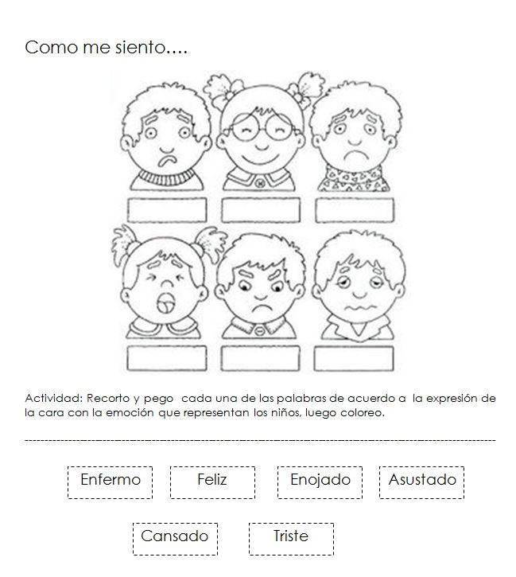

Actividad n° 5: Resolver :
